Интерактивная доска в комплекте с ультра короткофокусным проектором, настенным креплением и ноутбуком за 360 000 руб
Комплект, состоящий из Интерактивной доски SMART Board X885 (Артикул: SBX885i-SMP), крепления и проектора UX80 в одной коробке (1016740);
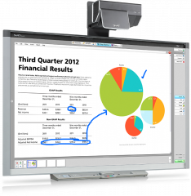
SMART Board 885ix-SMP – это комплект состоящий из широкоформатной интерактивной доски SMART Board X885 с диагональю 87”, ультра-короткофокусного проектора SMART UX80, крепления для проектора и кабеля SMART GoWire с драйверами и профессиональным программным обеспечением SMART Meeting Pro. Всё вместе – это интерактивная система «в одной коробке» призванная решать бизнес-задачи.

SMART Board X885
Интерактивные доски SMART Board для бизнеса 8й серии – это высококачественные, простые в использовании устройства, позволяющие сделать бизнес продуктивнее. Более того, благодаря идущему в комплекте и опциональному программному обеспечению, можно сказать, что они в прямом смысле слова могут сэкономить ваши деньги.

Интеграция с ПО SMART
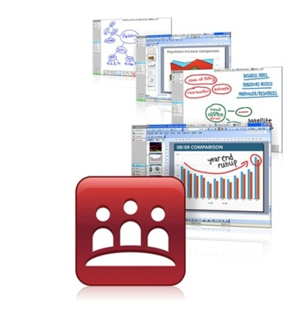
В комплекте со всеми интерактивными устройствами SMART для бизнеса идет кабель SMART GoWire. Он совмещает в себе USB-кабель для подключения устройства SMART и флешку, на которой записаны драйвера и ПО SMART Meeting Pro. Подключение и начало работы с устройством предельно просты и автоматизированы.

Совместная работа
Два пользователя могут одновременно работать с данными, отображенными на доске, причем это можно делать как стилусом, идущим в комплекте, так и пальцем, а стереть сделанные пометки можно ластиком или же ладонью. Таким образом, обсуждения и презентации могут быть еще более наглядными и динамичными, чем раньше.
Также вы имеете возможность совместить интерактивную доску с другими продуктами SMART, такими как SMART Podium и ПО для телеконференций SMART Bridgit. Благодаря этому возможно проводить презентации и обсуждения, делая пометки в одном и том же документе, не вставая с места и даже находясь в тысячах километров от других участников встречи.

